17.04.2017 № 58

Об утверждении границ и режима использования территории объекта культурного наследия федерального значения «Обелиски Юрьев-Польской
и Владимирской застав», XIX в. (Владимирская область, город Суздаль)

В соответствии с Федеральным законом от 25.06.2002
№ 73-ФЗ «Об объектах культурного наследия (памятниках истории и культуры) народов Российской Федерации», постановлением Губернатора области
от 17.10.2007 № 774 «Об утверждении Положения о Государственной
инспекции по охране объектов культурного наследия администрации Владимирской области» постановляю:
- Утвердить:
1.1. Границы территории объекта культурного наследия федерального значения «Обелиски Юрьев-Польской и Владимирской застав», XIX в. (Владимирская область, город Суздаль) (далее – Памятник) согласно приложению № 1.
1.2. Режим использования территории Памятника согласно приложению
№ 2.
2. Контроль за исполнением данного постановления возложить
на начальника отдела государственного надзора и государственной охраны объектов культурного наследия.
3. Настоящее постановление вступает в силу со дня его официального опубликования.

Начальник Государственной инспекции Е.И. Гранкин
Приложение № 1
к постановлению Государственной инспекции

от 17.04.2017 № 58

Описание границ территории объекта культурного наследия
федерального значения «Обелиски Юрьев-Польской и Владимирской застав»,
XIX в. (Владимирская область, город Суздаль)

Границы территории объекта культурного наследия федерального значения «Обелиски Юрьев-Польской и Владимирской застав», XIX в. (Владимирская область, город Суздаль) проходят следующим образом (объект состоит из четырех контуров):
Контур 1:
- от точки 1 до точки 2 северная граница проходит в одном метре от северо-западного обелиска;
- от точки 2 до точки 3 восточная граница проходит в одном метре от северо-западного обелиска;
- от точки 3 до точки 4 южная граница проходит в одном метре от северо-западного обелиска;
- от точки 4 до точки 1 западная граница проходит в одном метре от северо-западного обелиска.
Контур 2:
- от точки 5 до точки 6 северная граница проходит в одном метре от северо-восточного обелиска;
- от точки 6 до точки 7 восточная граница проходит в одном метре от северо-восточного обелиска;
- от точки 7 до точки 8 южная граница проходит в одном метре от северо-восточного обелиска;
- от точки 8 до точки 5 западная граница проходит в одном метре от северо-восточного обелиска.
Контур 3:
- от точки 9 до точки 10 северная граница проходит в одном метре от юго-восточного обелиска;
- от точки 10 до точки 11 восточная граница проходит в одном метре от юго-восточного обелиска;
- от точки 11 до точки 12 южная граница проходит в одном метре от юго-восточного обелиска;
- от точки 12 до точки 9 западная граница проходит в одном метре от юго-восточного обелиска.
Контур 4:
- от точки 13 до точки 14 северная граница проходит в одном метре от юго-западного обелиска;
- от точки 14 до точки 15 восточная граница проходит в одном метре от юго-западного обелиска;
- от точки 15 до точки 16 южная граница проходит в одном метре от юго-западного обелиска;
- от точки 16 до точки 13 западная граница проходит в одном метре от юго-западного обелиска.

Карта (схема) границ территории объекта культурного наследия
федерального значения «Обелиски Юрьев-Польской и Владимирской застав»,
XIX в. (Владимирская область, город Суздаль)

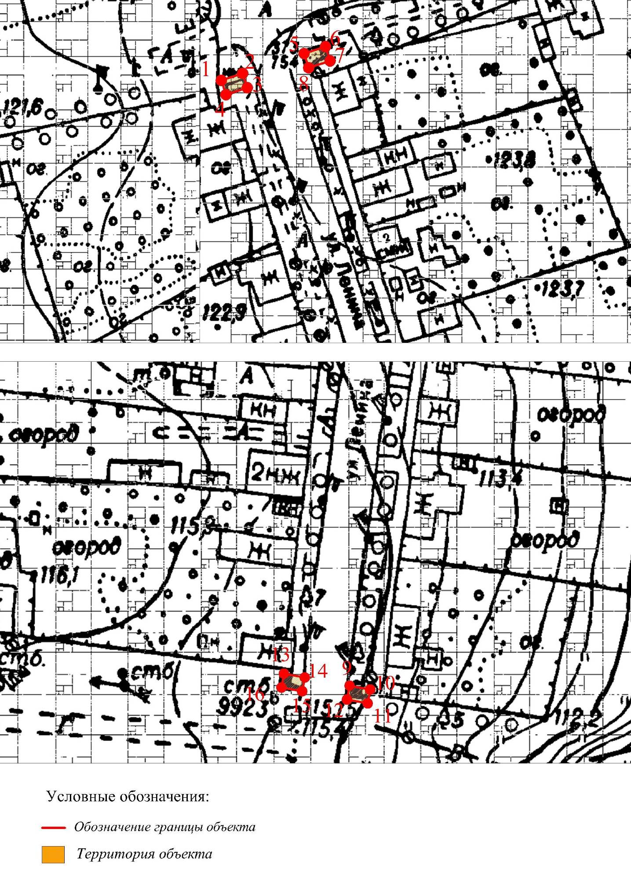

Координаты поворотных (характерных) точек к карте (схеме)
границ территории объекта культурного наследия
федерального значения «Обелиски Юрьев-Польской и Владимирской застав»,
XIX в. (Владимирская область, город Суздаль)

Наименование (номер) поворотной (характерной) точки | Координаты поворотных точек в системе координат МСК-33
Наименование (номер) поворотной (характерной) точки | X | Y
Контур 1
Точка 1. | 225610.56 | 223046.09
Точка 2. | 225612.41 | 223051.80
Точка 3. | 225608.60 | 223053.03
Точка 4. | 225606.76 | 223047.32
Контур 2
Точка 5. | 225617.70 | 223068.17
Точка 6. | 225619.54 | 223073.88
Точка 7. | 225615.73 | 223075.11
Точка 8. | 225613.89 | 223069.40
Контур 3
Точка 9. | 222391.4 | 223411.2
Точка 10. | 222390.3 | 223417.1
Точка 11. | 222386.3 | 223416.4
Точка 12. | 222387.4 | 223410.5
Контур 4
Точка 13. | 222394.8 | 223392.6
Точка 14. | 222393.7 | 223398.5
Точка 15. | 222389.8 | 223397.7
Точка 16. | 222390.8 | 223391.8

Приложение № 2
к постановлению Государственной инспекции
от 17.04.2017 № 58

Режим
использования территории объекта культурного наследия
федерального значения «Обелиски Юрьев-Польской и Владимирской застав», XIX в. (Владимирская область, город Суздаль)

- Территория объекта культурного наследия относится к землям историко-культурного назначения.
- На территории объекта культурного наследия разрешается:
- проведение работ по сохранению объекта культурного наследия
и его территории (консервационные, реставрационные работы, ремонт, приспособление памятника под современное использование);
- осуществление специальных работ по изучению объекта культурного наследия, в том числе - производство зондажей, шурфов, раскопов, инженерных, физико-химических исследований;
- применение только традиционных строительных материалов (дерево, камень, красный глиняный кирпич) при реставрации объекта культурного наследия и благоустройстве территории;
- воссоздание исторически ценных объектов, расположенных в границах территории объекта культурного наследия, с применением методов реставрации, предусматривающих восстановление утраченных элементов фасадов
и интерьеров;
- сохранение и восстановление основных секторов обзора характерных панорам объекта культурного наследия;
- работы по озеленению и благоустройству территории, реконструкция инженерных сетей;
- снос диссонирующих объектов по согласованию с органом охраны объектов культурного наследия, в том числе линейных;
- нейтрализация диссонирующих зданий и сооружений путем изменения объемов, архитектурных решений, цветовых сочетаний;
- обеспечение мер пожарной безопасности объекта культурного наследия;
- согласование работ по сохранению объекта культурного наследия
с органом охраны объектов культурного наследия;
- обеспечение возможности реализации в установленном законом порядке права граждан на доступ к объекту культурного наследия. Сроки
и порядок допуска граждан к объекту культурного наследия определяются органом охраны объектов культурного наследия по согласованию
с собственником (пользователем);
- обеспечение режима содержания земель историко-культурного назначения;
- использование территории объекта культурного наследия
в соответствии с исторической функцией;

- ведение хозяйственной деятельности, не противоречащей требованиям обеспечения сохранности объекта культурного наследия и позволяющей обеспечить функционирование объекта культурного наследия в современных условиях.
- На территории объектов культурного наследия запрещается:
- снос объекта культурного наследия;
- реконструкция, строительство капитальных и временных зданий
и сооружений, в том числе линейных объектов, вышек сотовой связи;
- изменение территории, прокладка коммуникаций, не связанных
с обеспечением жизнедеятельности объекта культурного наследия;
- наружное размещение сетей газопроводов, теплопроводов и иных трубопроводов, воздушных линий электропередач, прокладка новых дорог;
- применение нетрадиционных строительных материалов, в том числе силикатного кирпича, пеноблоков, сайдинга, пластика, применение нетрадиционных цветовых решений;
- установка на сооружении, в границах территории объекта культурного наследия любых технических объектов и элементов,
в т.ч. крупногабаритных антенн, технических элементов инженерных систем;
- движение транспортных средств (за исключением специального автотранспорта), в случае если движение транспортных средств создает угрозу нарушения целостности и сохранности объекта культурного наследия;
- изыскательные, проектные, земляные, строительные, мелиоративные, хозяйственные работы, работы по использованию лесов и иные работы в границах территории объекта культурного наследия проводятся при условии соблюдения установленных требований действующим законодательством;
- хозяйственная деятельность, ведущая к разрушению, искажению внешнего облика объекта культурного наследия;
- размещение мест захоронения промышленных, бытовых
и сельскохозяйственных отходов;
- устройство и размещение рекламных конструкций, вывесок, телеантенн, временных построек, киосков, размещение стационарных автостоянок транспортных средств, складов, площадок для складирования
и производства взрывчатых и огнеопасных материалов, материалов, загрязняющих интерьеры объекта культурного наследия, его фасады
и территорию, имеющих вредные выделения;
- размещение производств, имеющих станки, установки и механические двигатели, оказывающие динамические и вибрационные воздействия
на конструкции объекта культурного наследия, производств и лабораторий, связанных с неблагоприятным для объекта культурного наследия температурно-влажностным режимом и применением химически активных веществ;
- строительство объектов капитального строительства и увеличение объемно-пространственных характеристик существующих на территории памятника объектов капитального строительства; проведение земляных, строительных, мелиоративных и иных работ, за исключением работ
по сохранению объекта культурного наследия или его отдельных элементов, сохранению историко-градостроительной или природной среды объекта культурного наследия.

